МИНИСТЕРСТВО ОБРАЗОВАНИЯ И МОЛОДЕЖНОЙ ПОЛИТИКИ СТАВРОПОЛЬСКОГО КРАЯ
ГОСУДАРСТВЕННОЕ БЮДЖЕТНОЕ ПРОФЕССИОНАЛЬНОЕ
ОБРАЗОВАТЕЛЬНОЕ УЧРЕЖДЕНИЕ
«КУРСАВСКИЙ РЕГИОНАЛЬНЫЙ КОЛЛЕДЖ «ИНТЕГРАЛ»

МЕТОДИЧЕСКАЯ РАЗРАБОТКА
открытый урок по производственному обучению
по теме: «Водное окрашивание стен вручную при помощи кистей и валиков»

Разработчик: Ключко Таиса Владимировна , мастер производственного обучения

ПОЯСНИТЕЛЬНАЯ ЗАПИСКА
Все действия мастера производственного обучения направлены на овладение учащимися глубокими знаниями, умениями и навыками, профессиональная значимость которых необходима для будущей успешной трудовой деятельности. Правильная организация и проведение урока производственного обучения предоставляет возможность активного включения каждого учащегося в производственную деятельность, а также сотрудничество учащихся друг с другом и мастером производственного обучения. Задания, выполняемые на уроках производственного обучения, развивают самостоятельность, трудолюбие и ответственность за выполненную работу, бережное отношение к инструментам и материалам. Наиболее эффективный урок производственного обучения тогда, когда он является продолжением урока теоритического. На протяжении всего урока прослеживается связь с предметом «Технология и организации строительства производства».
Тема урока: "Водное окрашивание стен вручную при помощи кистей и валиков".
Цели урока:
- учебная - научить учащихся применять полученные знания, умения и навыки по выполнению водного окрашивания;
- развивающая - развитие навыков систематизации знаний, умений предвидеть возможные виды брака, применение теоретических знаний на практике;
- обучающая - формирование умений самостоятельного выполнения операций в комплексе, планирования технологического процесса по водному окрашиванию поверхностей;
- воспитательная - формирование качеств личности: аккуратность, самостоятельность, умение работать в звене, бережное отношение к материалам и инструменту, ответственное отношение к правилам техники безопасности.

Материально-техническое оснащение урока:
- материал: шпатлёвка клевая, шпатлёвка финишная, водоэмульсионная краска;
- инструмент: кисти маховое, кисти макловицы, кисти- ручники, валики поролоновые, меховые, флейцы, шпателя металлические, резиновые;
- приспособления: ёмкость для шпатлёвки, для грунтовки, для водоэмульсионной краски.
- инструкционно-технологические карты по теме урока.
Учебно-производственные работы: Выполнить каждому учащемуся 7 кв. м. улучшенной окраски поверхности стены водоэмульсионной краской вручную при помощи кистей и валиков.

Нвр.= 4 часа; Н выр.= 7 кв.м.

Ход урока
  - Организационный момент: (8.30- 8.32)
- приветствие учащихся
- выявление отсутствующих
- проверка готовности учащихся к уроку
  - Вводный инструктаж: (8^2- 9.20)
- сообщение темы урока
- сообщение целей урока
- проверка знаний ранее изученного материала:
а) в форме тестов
б) фронтальный опрос
(проецирование тестов)
Вопрос № 1. Выполняется ли под улучшенную клеевую окраску второе сплошное шпатлевание поверхностей?

Ответы:
а) нет, не выполняется
б) да, выполняется
в) кто как хочет

Правильный ответ: а) нет, не выполняется
Вопрос № 2. При подготовке новых оштукатуренных поверхностей нужно ли выполнять очистку и сглаживание поверхностей?

Ответы:
а) нет, не нужно
б) обязательно нужно
в) выполнять нужно только очистку.

Правильный ответ: б) обязательно нужно
Вопрос № 3. Перед тем как приступить к работе с новыми валиками, нужно ли их вымачивать в воде?
Ответы:
а) не нужно
б) нужно вымачивать 5-6 часов
в) нужно вымачивать сутки
Вопрос №4. На каком расстоянии необходимо держать удочку краскопульта от окрашиваемой поверхности?
Ответы:
а) на расстоянии - 30 см
б) на расстоянии - 50 см
в) на расстоянии - 0,75 см - 1 м
г) на расстоянии - 1,5 м
Правильный ответ: в) на расстоянии- 0,75см- 1м
Вопрос № 5. Окраску поверхностей кистями внутри помещений можно окрашивать с пола высотой ...?
Ответы:
а) 2,5 - 3,2 м
б) 1,5-2 м
в) 4 м
Правильный ответ: а) 2,5 - 3,2 м
Вопрос № 6. Выполняют ли торцевание поверхности при окрашивании вручную? Ответы:
а) не торцуют
б) торцуют для окончательной отделки
в) по желанию специалиста
Правильный ответ: б) торцуют для окончательной отделки
Вопрос № 7. При ручной окраске кистью не должно быть видно кистевых штрихов с расстояния...?
Ответы:
а) 5 м
б) 4 м
в) 3 м
Правильный ответ: в) 3м
Фронтальный опрос
Вопрос | Ответ
Рабочее место маляра и его организация | Место, где учащиеся выполняют производственное задание. Каждый инструмент и приспособление имеет своё место.
Инструменты и приспособления маляра | Шпателя металлические, кисти маховые, макловицы, кисти- ручники, кисти флейцы, валики угловые, структурные, поролоновые, меховые, лотки по окрасочный состав, ванночки
Подготовка поверхностей под нанесение грунтовочного состава | Оштукатуренных поверхностей - выполняют очистку, от ПЫЛ1Г и грязи, от брызг раствора, сглаживание;
деревянных - вырезка сучков, удаление засмолов,
стачивание шляпок гвоздей, зачистка; »
 | металлических - очистка, удаление окалины, ржавчины, остатков старой краски, обезжиривание
Нанесение грунтовочного состава на поверхность потолка и стен | Нанесение грунтовки выполняется плавными движениями, чтобы кисть касалась поверхности только концами волос, стены грунтуют сначала горизонтальными движениями. Потолки- сначала перпендикулярно направлению света, а затем параллельно.
Основные требования техники безопасности при выполнении малярных работ | Наличие спецодежды, исправность инструмента, производственная дисциплина, наличие средств индивидуальной защиты

Объяснение нового материала
Основные требования техники безопасности, предъявляемые к рабочему инструменту (инструменты должны быть в исправном состоянии, инструменты с деревянными ручками должны быть без заусениц, отшлифованы, плотно насажены, шпателя должны быть с ровным, гладким полотном, всегда в чистом состоянии, после работы их следует тщательно вымыть и вытереть насухо, кисти должны быть подготовлены к работе предварительно промыв их в горячей воде, удалив при этом пыль, затем высушить, обмакнуть в грунтовочный состав и обтереть их по грубой штукатурке, придав при этом кисти нужную форму).

Малярные кисти:
Для малярных работ используются малярные кисти разных размеров. Размеры малярной кисти должны соответствовать размерам окрашиваемой поверхности.
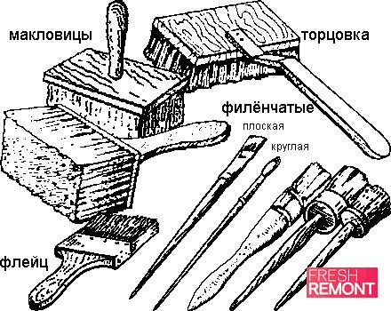

Правильные способы работы с малярной кистью
Во время работы малярную кисть необходимо периодически вращать в руке. Это обеспечит равномерность износа щетины по всей окружности малярной кисти. На ровной поверхности малярная кисть изнашивается меньше. Нанося малярный состав на поверхность нажимайте на кисть, втирая краску в поверхность, но не слишком сильно, чтобы волос малярной кисти истирался как можно меньше. При кратковременном перерыве в малярных работах малярную кисть нужно закрепить так, чтобы щетина не искривлялась от соприкосновения с дном емкости.
Краску наносят равномерно, сначала движениями в одном направлении, а затем перпендикулярно к нему, хорошо растушевывая до тех пор, пока вся поверхность не будет ровно окрашена. Последние движения кистью на горизонтальных поверхностях выполняют вдоль их длинных сторон, на вертикальных сверху вниз, а если окрашиваются деревянные поверхности, то в направлении годичных слоев древесины.

Окраска валиком
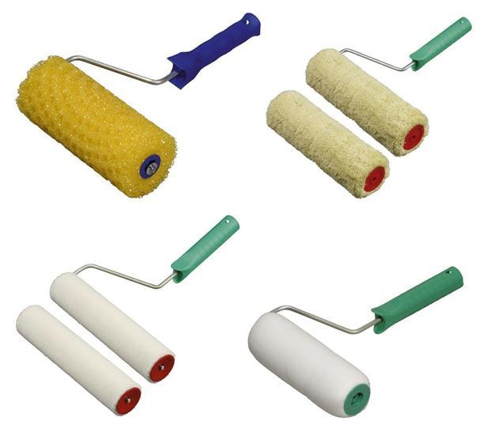
Для смачивания валиков краской потребуется плоский металлический ящик с продольными стенками в форме трапеции. В ящике установлено сито с ячейками размерами 10-20 мм, по которому проводят смоченным в краске валиком, чтобы устранить излишки и равномерно распределить краску по всему периметру валика.
Работу выполняют таким образом. На поверхность площадью около 1м² наносится полосы краски, после чего эти полосы прокатывают валиком с отжатой краской в горизонтальном направлении (с небольшим наклоном валика) до тех пор, пока краска равномерно не распределится на поверхности. Если требуется ограничить окрашиваемую площадь, ее края закрывают плотной бумагой или заклеивают клеящейся лентой.

Эмульсионные краски
Эмульсионные краски подразделяются на водоэмульсионные, латексные, акриловые, поливинилацетатные, вододисперсионные краски. Они непригодны для нанесения на клеевые краски и лакированные поверхности, применяются в основном для окраски бетонных, загрунтованных металлических, оштукатуренных и деревянных поверхностей. К их плюсам относят нетоксичность и пожаробезопасность, устойчивость к воздействию щелочей. В качестве разбавителя эмульсионных красок обычно используется вода. Водоэмульсионные составы пригодны для потолков и стен, покрытых масляными или эмалевыми красками. Старый слой клеевой краски следует тщательно смыть водой и проолифить. Готовые водоэмульсионные краски бывают нескольких цветов. Нужный оттенок получают в результате их смешивания. Сегодня отечественный строительный рынок располагает широким ассортиментом отделочных материалов, среди которых окрасочные составы занимают достойное место и по цветовой гамме, и по химическому составу. В продаже есть различные готовые краски и компоненты, их составляющие.
Окраска — венец строительства. Въезжая в жилой дом, новоселы первым делом внимательно и придирчиво изучают качество отделочных работ. Нередко хорошие отделка и окраска, создавая великолепный декор как внутри, так и снаружи сооружения, скрывают недоделки и ошибки строителей. Благодаря малярному искусству наши здания выглядят уютными и красивыми, а стандартная типовая среда уступает место цветовому разнообразию.
Технологический процесс выполнения водной окраски поверхностей стен при помощи кистей и валиков состоит из следующих технологических операций:
- приготовление водоэмульсионного окрасочного состава до рабочей густоты;
- подготовка поверхностей под окраску водоэмульсионными составами;
- наметить при помощи намеленного шнура черту, по которой будут проводить отводку;
- кистью - ручником выполнить отводку по намеченной ранее черте;
- выполнять окрашивание всей стены сверху донизу;
- растушёвку колера на стенах производят вертикальными движениями кисти;
- выполнить торцевание поверхности.
- Самоконтроль качества малярных работ:
- приёмы самоконтроля с применением таблицы операций по подготовке, обработке и окраске поверхностей водными составами;
- приёмы самоконтроля с применением таблицы последовательности выполнения операций;
- приёмы самоконтроля с применением таблицы дефектов водных окрасок, причин появления и способа их устранения.

Охрана труда при выполнении работ:
- работы выполнять в спецодежде и исправным инструментом;
- при работе с металлическими шпателями быть осторожным;
- не загромождать рабочее Место и проходы материалами;
- не бросать инструменты под ногами;
- при работе инструментом с острыми углами не поранить себя и вблизи находящихся товарищей
- при шлифовании поверхности работать строго в защитных очках.

Предупреждение возможных ошибок в работе:
- не соответствие последовательности выполнения операций при подготовке и обработке поверхностей под водное окрашивание;
- несоответствие водных красочных составов по интенсивности и насыщенности цветовых тонов;
- обязательно выполнять окрашивание всей стены сверху донизу во избежание появления "схваток";
- не должно быть видно на окрашенной поверхности кистевых штрихов с расстояния 3 м.

Задание на день с указанием нормы времени и нормы выработки на выполнение

работы:
- сообщение учащимся показателей оценок работы и критериев оценивания;
- распределение учащихся по рабочим местам;
- подведение итогов вводного инструктажа.

3. Текущий инструктаж

(Самостоятельная работа учащихся и целевые обходы мастера производственного обучения с целью проверки): (9.30- 13.30)

Целевые обходы мастером рабочих мест учащихся:
- первый обход с целью проверки содержания рабочих мест и соблюдения техники безопасности и трудовой дисциплины;
- второй обход с целью проверки - правильности выполнения технологического процесса и правильности выполнения трудовых приёмов;
- третий обход- проверка правильности ведения самоконтроля;
- четвёртый обход - проверка правильности соблюдения условий в работе, приёмка и оценка работ учащихся.

4. Заключительный инструктаж: ( 13.40- 14.10)
- итоги дня, достижение целей урока
- оценка качества каждого учащегося по показателям
- лучшие сегодняшнего урока (отметить тех, кто из ребят добился отличного качества работы)
- ошибки в работе, слабые работы
- домашнее задание
- подготовка материально- технической базы к следующему уроку
Проведение урока производственного обучения позволяет решить познавательную, воспитательную и развивающую задачи. Значительно повышает активность учащихся, вызывает интерес к профессии.
Осуществляется тесная межпредметная связь (спецтехнология, производственное обучение). Есть возможность уценить каждого учащегося. Самостоятельная работа на уроках производственного общения формирует навыки умелого применения полученных знаний и умений на производстве.
Используемая литература:
- Мороз Л.Н. Маляр. Технология и организация работ 2006.
- Белоусов Е.Д. Технология малярных работ, М.: Высшая школа,1985.
- Ивлиев А.А., Кальгин А. А., Скок О. М. Отделочные строительные работы М.:Академ А,1998.
- http://festival.1september.ru/articles/561503/ - фестиваль педагогических идей «Открытый урок» (дата обращения 19.02.2016)
- https://open-lesson.net/4303/ -открытый урок (дата обращения 19.02.2016)

